Технически университет - София

Факултет Компютърни системи и управление

Дипломна работа

*Тема:* Разработване на приложение за заявяване, обработка и одобрение на банкови кредити*.*

Дипломант: Научен ръководител:

*Ивайло Бориславов Бабалев доц. Д-р Румен Трифонов*

*ФКСУ*

*Фак. номер 121313078*

*София 2015*

Съдържание

Въведение в SharePoint. 3

Проектиране на програмната система 19

Програмна реализация 23

Ръководство за работа със системата 48

Използвана литература 50

# Постановка на проблема. Цели и задачи на проекта.

През последните години в криптографията се развива успешно направлението стеганография. Самата дума "стеганография" произлиза от гръцките думи "steganos" (скрит, покрит) и "graph" (рисунка или писание), от където се подразбира и нейното значение - нещо написано и скрито. Стеганографията често се бърка с криптографията. При криптографията се вижда текст, който е неразбираем, ако липсва подходящ код за неговото разчитане.[1] Стеганографията скрива съществуването комуникацията въобще и в най-добрия случай никой не може да разбере, че двете страни общуват тайно. Това прави стеганография подходяща за някои задачи, за които криптирането не е, като маркирането на авторско право например. Добавянето на криптирана информация за авторски права във файл може лесно да се премахне, но внедряването й в съдържанието на файла може да попречи за нейното лесно идентифициране и премахване.[2]

#### Какво е SharePoint

Организациите използват SharePoint за създаване на уеб сайтове. Можете да го използвате като сигурно място за съхранение, организиране, споделяне и достъп до информация от почти всяко устройство. Всичко, от което имате нужда, е уеб браузър, като напр. Internet Explorer, Chrome или Firefox.

Под "SharePoint" се има предвид един или повече от продуктите или технологиите на SharePoint, включително:

* **SharePoint Online**       Базирана на облак услуга, хоствана от Microsoft, за фирми от всякакъв калибър. Вместо да инсталира и разполага локално SharePoint Server, всяка фирма може да се абонира за план на Office 365 или за отделната услуга на SharePoint Online. Вашите служители ще могат да създават сайтове за споделяне на документи и информация с колеги, партньори и клиенти.
* **SharePoint Foundation**       Базовата технология за всички сайтове на SharePoint. SharePoint Foundation (преди Windows SharePoint Services) е безплатна за локално разполагане. Можете да използвате SharePoint Foundation за създаването на много типове сайтове, където можете да работите съвместно по уеб страници, документи, списъци, календари и данни.
* **SharePoint Server**       Организациите могат локално да разполагат и управляват SharePoint Server. Той включва всички функции на SharePoint Foundation и предлага допълнителни функции и възможности, като управление на корпоративно съдържание, бизнес разузнаване, корпоративно търсене, персонални сайтове и информационни канали.
* **SharePoint Designer 2013**       Безплатна програма. Използвайте я за създаване на мощни решения за работни потоци и редактиране на външен тип съдържание за решение за външни данни въз основа на услугите за бизнес свързване
* **Синхронизиране на папки на OneDrive за бизнеса**       Настолна програма, която можете да използвате за синхронизиране на офлайн версия на екипен сайт или библиотека на OneDrive за бизнеса с папка на компютъра.

# Общ преглед на SharePoint 2013

* Добре дошли в новия начин за съвместна работа. Следващата версия на SharePoint въвежда нови начини за споделяне на работата ви с другите хора, за организиране на проектите и за откриване на хора и информация.

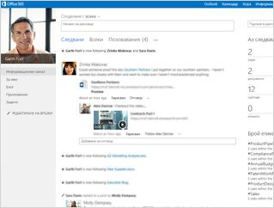

**Споделяне**

**Възползвайте се от социалните функции**  
Споделяйте идеи, откривайте отговори и следете какво работят колегите ви чрез новите социални функции в SharePoint.

**Споделяйте**  
Публикувайте съдържание в SharePoint от произволно приложение на Office и споделяйте с хора във и извън организацията ви чрез няколко прости щраквания.

**Използвайте SharePoint в движение**  
Споделяйте документи, актуализирайте вашия информационен канал за активност и поддържайте връзка с колегите от вашия мобилен телефон или таблет.

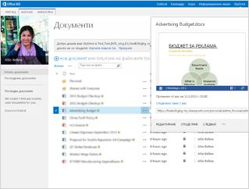

**Организиране**

**Следете проектите**  
Организирайте всички ваши проекти и задачи, за да имате яснота за предстоящите резултати, в SharePoint, Outlook и Microsoft Project.

**Поддържайте връзката между екипа**  
Настройте нов екипен сайт, за минути следвайте бележките от събрание и съберете на едно място всички имейли и документи на екипа.

**Съхранение и синхронизиране на документи**  
Синхронизирайте съдържанието в SharePoint с вашия настолен компютър чрез SkyDrive Pro, така че документите да са на разстояние едно щракване с мишката дори ако сте офлайн.

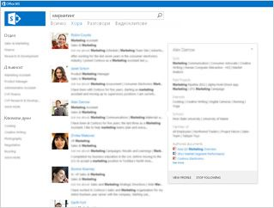

**Откриване**

**Открийте експерти, които никога не сте знаели, че съществуват**  
Свържете се с хора от вашата организация и откривайте лесно интереси, минали проекти и документи, по които те са работили.

**Открийте прозрения и отговори**  
Превърнете суровите данни в отлични интерактивни отчети с Excel 2013 и публикувайте в SharePoint, за да споделите получените резултати с хората, с които работите.

**Намиране на търсената информация**  
Персонализирайте и стеснете обхвата на вашето търсене, за да предоставите по-релевантни резултати, и получете препоръки за хората и документите, които да следвате.



**Създаване**

**Създаване на приложения в облака**  
Създайте приложения на често срещани уеб технологии, като JavaScript, HTML и oAuth, чрез новия модел за приложения в облака за SharePoint.

**Публикувайте приложения в SharePoint магазина**  
Направете приложенията си достъпни за всеки, за да може да ги изпробва или закупи от публичния магазин, или достъпни само за вашите служители чрез корпоративния каталог.

**Създаване на впечатляващи сайтове**  
Използвайте познати инструменти за проектиране и гъвкави контроли, за да създадете динамични интранет и интернет сайтове и да споделите визията за организацията си с всеки.

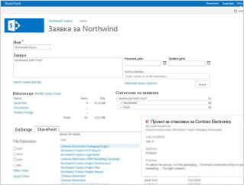

**Управление**

**Управление на разходите**  
Намалете разходите за инфраструктура и разширете границите на споделянето, като изпълните SharePoint в облака чрез Office 365.

**Управление на риска**   
Ново архивиране, откриване на електронни данни и възможности за управление на казуси се предлагат в SharePoint, Exchange и Lync.

**Управлявайте времето си**  
Прекарвайте повече време в създаването на иновации и по-малко време в управление на инфраструктурата благодарение на напредъка в мащаба, производителността и възможностите за управление на SharePoint.

# Защо SharePoint за нашата система?

Office 365 in depth – admin panel, what is a site collection, what is a site, what is a sub-site. – 5-6стр

Скрийншоти на SiteSettings, Site Contents, new list, new library, change the look, people & groups, permissions, Term Store + обяснения за всяко едно – около 10-12 стр общо.

# Стеганографски методи – изследване и анализ

## Стеганография

Стеганографията трябва да гарантира изпълнението на следните изисквания:

* Издръжливост – счита се, че вградената информация е издръжлива, ако присъствието й може да се открие надеждно дори след като изображението е било променено, но не и разрушено до неузнаваемост;
* Сигурност – скриването на информацията е сигурно, ако тя не може да бъде унищожена след откриване на съществуването й от целеви атаки, въз основа на пълното познаване на алгоритъма, използван за скриване на информацията и знанието за поне един носител на скрита информация.
* Неоткриваемост - скритата информация е неоткриваема, ако изображението със скрито в него съобщение е в съответствие с модела на източник, от който изображението е съставено
* На пръв поглед незабележима - Тя се основава на свойствата на човешката визуална слухова система. Скритата информация е незабележима, ако хората не могат да разграничат на пръв поглед файл, в който е скрита информация и такъв, в който не е.[6]

Споменатите по-горе изисквания са взаимно конкурентни и не могат да бъдат оптимизирани едновременно. Ако искате да скриете голямо съобщение вътре в изображението, не може да изисквате в същото време абсолютна неоткриваемост и голяма издръжливост. Разумен компромис винаги е необходим. От друга страна, ако стабилността при големи изкривявания е цел, посланието, което може да бъде надеждно скрито не може да бъде прекалено дълго. Това наблюдение е схематично показано на фигура 1

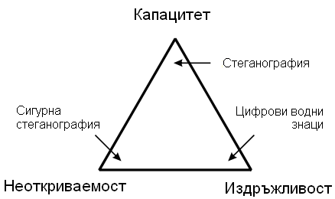

Фиг.1 Противоречиви изисквания [6]

Стеганографията обикновено е свързана с тайна комуникация от точка до точка между двете страни. Следователно стеганографските методи не са стабилни спрямо промяната на данните, или имат ограничена издръжливост.[6]

На фигура 2 и фигура 3 са показани съответно последователността за скриване и извличане на тайно съобщение.

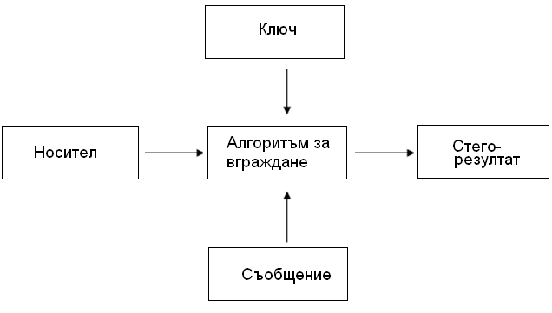

Фиг.2 Модел за скриване на информация[22]

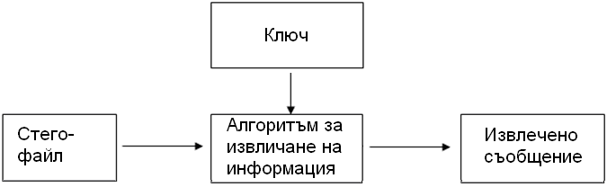

Фиг.3 Модел за извличане на скритата информация[22]

Информация може да се крие в изображения, аудио файлове, текст, дисково пространство, софтуер, скрити дялове на твърдия диск.[22]

### Стеганография в изображения

Както казва Дънкън Селъс „За компютърът графичният файл е масив от числа, които показват цветовете и интензитетите на осветеност в различните точки, или пиксели”.

Когато става въпрос за стеганография обикновено се използват 8 bit или 24 bit графични файлове. 8 битовите изображения са удобни за работа, заради относително малкият им размер. Основният им недостатък, е възможността да се използват само 256 цвята, което може да се окаже проблем при кодирането. Обикновено когато работим с 8 bit графични файлове като .GIF, се използва сивата палитра, защото при постепенната промяна на цвета трудно ще се се открие разлика след скриване на съобщение.

24 bit изображения са много по-гъвкави, когато се използват за стеганография. Големият брой цветове (над 16 милиона) в 24 bit изображения надхвърля възможностите на човешката зрителна система, което прави трудно откриването на скрито съобщение. Другото предимство на 24 bit изображения в сравнение с 8 bit е, че в тях може да се скрие много по-голямо количество информация.[8]

Въпреки, че 24 bit BMP файлове са най-подходящи за скриване на информация, някои хора избират да използват 8 bit BMP или друг графичен формат като например GIF. Причината е, че публикуването в интернет на графичен файл с голям размер би предизвикало подозрение. [4]

Цифровото компресиране на изображения е добро решение на проблемът с големите размери на графичните файлове, като например 24 bit изображения. Компрецията е два вида – със загуби и без загуби. Компресията със загуби, като .JPEG много добре се справя с намаляването на размера, премахвайки излишната информация. Тя се използва главно при 24 bit изображения, но има един голям недостатък - увеличава възможността да се загубят части от тайното съобщение, скрито в некомпресираното изображение. Това се дължи на факта, че при компресията се премахват данни, които изглеждат излишни. Техниките за компесия без загуби, както се разбира от името, запазват целостта на оригиналното изображение. Това е причината, поради която този вид компресия се предпочита в стеганографията. Примери за компресия без загуби са .GIF и .BMP. Единственият недостатък на компресията без загуби е, че не се справя много добре с намаляване размера на файла.[8] Обикновено изображение с 640х480 пиксела и 256 цвята (8 битово) може да скрие приблизително 300КВ информация. Картинка с висока резолюция 1024х728 пиксела и 24 битово оцветяване може да скрие съобщение с размер около 2,3МВ.[10]

В изображения може да се крие визуална информация и текст.

В таблица 1 е показано сравнение на хистограмата, максималния капацитет и коефициентът на вграждане между три стеганографски алгоритъма.

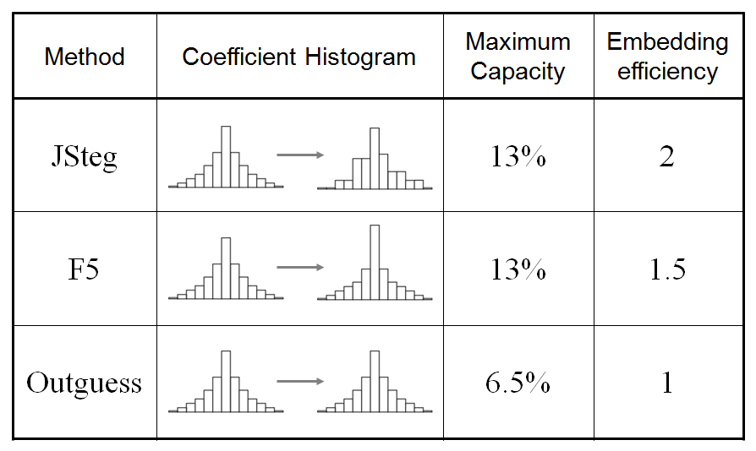

Табл.1 Сравнение на алгоритмите Jsteg, F5 и Outguess.Phil Sallee (University of California, Davis); Model-based Steganography 2003

Хистограмата показва как са разпределени пикселите в едно изображение, показвайки броя им във всяко ниво на интензивност на светлината. Хистограмата показва дали изображението носи достатъчно информация за сенките (показано в лявата част на хистограмата), средно-осветените места (по средата) и отблясъците (показани в дясната й част), която да послужи при подобряване качеството на цифровото изображение. Хистограмата дава и обща представа за светлинния обхват на изображението или неговияключов тип. Изображение от нисък ключов тип носи основно информация са сенките; изображение от висок ключов тип - за отблясъците; изображение от среден ключов тип - за средно-осветените места. Едно изображение с пълен светлинен обхват има пиксели във всяка област. Правилното определяне на светлинен обхват помага при определянето на правилни корекции по осветеността. Капацитетът показва какъв е максималният обем информация, която може да се скрие. Ефикасността на вграждане показва броят битове, които могат да се скрият в пиксел на изображението носител, без да се наруши качеството на стего-изображението.

#### LSB

Това е най-лесният начин за скриване на тайно съобщение в графичен файл и е достатъчно ефективен. Той работи, като най-младшият бит от едно изображение се замести с най-старшият бит от друго изображение. Този метод работи най-добре, когато двете изображения са с равен приоритет, т.е. ако се използват 4 бита.

Например, ако се разглеждат три съседни пиксела (девет байта) с RGB-кодиране:

10010101 00001101 11001001

10010110 00001111 11001010

10011111 00010000 11001011

Целта е "скриване" на следните девет бита данни 101101101, като данните за скриване обикновено се компресират преди процеса на скриване. Ако тези девет бита се запишат върху най-младшите битове на деветте байта по-горе, се получава следната поредица, като само по-тъмните битове излюстрират настъпилата промяна:

1001010**1** 0000110**0** 1100100**1**

1001011**1** 0000111**0** 1100101**1**

1001111**1** 0001000**0** 1100101**1**

Успешно са скрити девет бита, като са променени само четири, или приблизително 50% от броя на най-младшите битове.[3]

#### Jsteg

Jsteg скрива всеки бит от съобщението в повече от един бит от носещото изображение, за да намали вероятността за разкриване на скрито съобщение. Това се постига чрез разделяне на картинката на блокове и прилагане на дискетна косинусова трансформация върху всеки един блок, след което се преправят коефициентите и се събират отделните блокове. Като резултат от това всеки бит на съобщението оказва влияние върху цял блок от носещото изображение, правейки трудно откриването на някаква разлика.[7]

Tози алгоритъм се използва главно за скриване на тайни съобщения в JPEG формат.

#### F3

Този метод понижава абсолютните стойности на коефициентите в случай че най-малко значещия бит не съвпада със бита от съобщението, което трябва да бъде скрито (освен коефициентите с нулева стойност, на които не можем да понижаване на абсолютната стойност). Затова нулевите коефициенти не се използват при стеганография. Най-малко значещите ненулеви битове съответстват на скритото тайно съобщение. За разлика от Jsteg, F3 използва предимно коефициенти със стойност 1.[14]

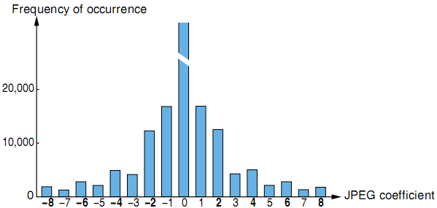

Фиг.4 F3 генерира (създава) голям брой четни коефициенти[14]

Някои от вградените (скритите) битове стават обект на свиване. Свиване се получава всеки път, когато F3 намалява абсолютната стойност на 1 и -1 произвеждайки 0. Получателят не различава нулевия коефициент, чието използване е стеганографски неправилно, от нула, произведена в резултат на свиването. Така се пропускат всички нулеви коефициенти поради което, изпращащият трябва да повтори вграждането на битове, когато забележи, че се получава 0.

F3 методът създава повече четни, отколкото нечетни коефициенти. В Стеганографията интерпретацията на коефициентите 1 или -1 е 1, защото най-маловажният бит е 1. Фиг.4 показва честотата на срещане на четните и нечетните коефициенти, които могат да бъдат забелязани чрез статистически средства.

Ако просто игнорираме свиването, броят на четните коефициенти ще изчезне. За съжаление, в този случай получателя ще получи само част от съобщението. Прилагането на код за коригиране на грешката може да разреши проблема.

Ако извлечем предполагаеми скрити съобщения от непроменен носител с F3, тези съобщения ще съдържат по-голям брой единици, отколкото нули. Следователно, ако скриваме повече единици, от нули, численото превъзходство на четни коефициенти в хистограмата изчезва.[14]

#### F4

Най-големия недостатък на алгоритъма F3 е, че скрива повече нули, отколкото единици като резултат от механизмът на свиване.[23]

Алгоритъмът F4 представя нечетните отрицателни и четните положителни коефициенти като стеганографска нула (подобно на Jsteg и F3); а четните отрицателни и нечетните положителни - като стеганографска единица.[14]

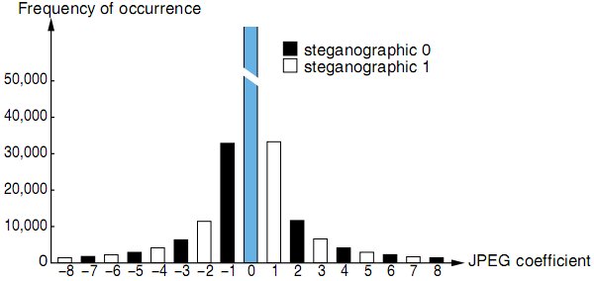

Фиг.5 Хистограма на JPEG коефициентите с представяне на стеганографските стойности с F4[14]

На фигура 5 всеки две колони на една и съща височина представят коефициентите с противоположни стеганографски стойности (стеганографските нули са черни, а стеганографските единици – бели).[14]

При алгоритъма F4 се пропускат нулите, положителните числа се намаляват с единица, а отрицателните се увеличават с единица. Ако се появи свиване се повтаря операцията. На фигура 6 е показано скриването на съобщение „01110” с помощта на алгоритъма F4:

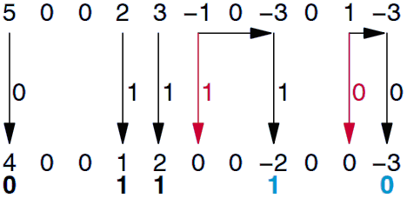

Фиг.6 Скриване на съобщението „01110”[11]

#### F5

За разлика от медийните (видео и аудио), графичните файлове са ограничени от гледна точка на стеганографски капацитет. В някои случаи съобщението, което трябва да бъде скрито, не изисква пълния капацитет на файла носител. Тогава част от файла остава неизползван. Резултатът е показан на фигура 7, където промяната е концентрирана в началото на файла, а останалата част до края е неизползвана.[14]



Фиг.7а) Оригинално изображение б) Резултат от скриване на информация в началото на оригиналното изображение с алгоритъма F5[14]

За да се предотвратят атаки, функция за вграждане трябва да използва носителя толкова симетрично, колкото е възможно. Плътността на вграждане трябва да бъде една и съща във всички части от изображението.

Механизмът наречен Permutative Straddling, използван в F5 разбърква всички коефициенти, използвайки пермутация. След това F5 вгражда съобщението в разбъркана последователност. Свиването не променя броя на коефициентите, а само техните стойности. Разбъркването зависи от ключа, получен от паролата. F5 предава променените коефициенти в тяхната оригинална последователност за кодиране по метода на Huffman. С правилния ключ, получателят има възможност да повтори разбъркването. На фигура 8 е показана постепенната промяна в цялото изображение. [14]

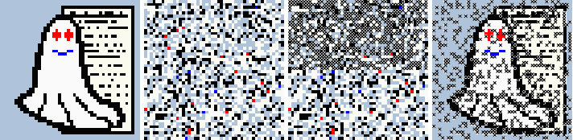

Фиг.8 Разбърканото вграждане разсейва промените[14]

Рон Крандал представя кодираща матрица като нова техника за подобряване ефикасността на вграждане. Ако по-голяма част от капацитета на оригиналното изображение не се използва, матричното кодиране намалява необходимия брой промени.[14]

Алгоритъмът F5 работи с JPEG формат.

#### Outguess

Този алгоритъм реализира процеса на вграждане в две отделни стъпки. Първо, идентифицира излишните DCT коефициенти, които оказват минимално влияние върху оригиналното изображение, и след това в зависимост от информацията получена в първата стъпка,избира в кои битове да се скрие информацията. Когато е предложен този алгоритъм, една от целите му е била да преодолее стего-атаките, които откриват промените в DCT хистограмата след вграждането на някаква информация. Провос (създателят на този метод) предлага решение, при което някои от DCT коефициентите остават непроменени както в процеса на вграждане, така и след него. Останалите коефициенти са изменени така, че да запазят оригиналната хистограма на DCT коефициентите.[17]

На фигура 9 е показан процесът на вграждане.

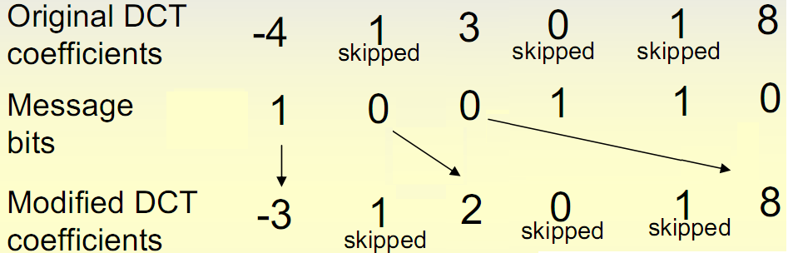

Фиг.9 Алгоритъм Outguess[18]

Процесът на вграждане пропуска нулите и единиците и обръща младшите битове на коефициентите, за да ги свърже с битовете на съобщението. Тъй като процесът на вграждане променя хистограмата на квантованите DCT коефициенти, след това се коригират обърнатите младшите битове на необработените DCT коефициенти, за да се съпоставят хистограмите на оригиналното и стего-изображението.[18]

### Стеганография в аудио

Скриването на информация в аудио файл може да се осъществи по няколко начина. Възможно е да се кодира съобщение в честоти, които са недоловими за човешкия слух. Използвайки такава честота, в аудио файл може да се скрие информация с обем 20.000Hz и няма да бъде открита от човек.[13]

#### Low bit encoding

При криене на информация в звуков файл най-често се използва кодиране с използване младши битове (low bit encoding), което е подобно на LSB методът, използван при скриване на информация в графични файлове. Проблемът при този вид кодиране е, че измененията са забележими, което прави рисковано то да бъде използвано за скриване на информация в звуков файл.[4]

#### LSB

Това е най-простият начин за скриване на информация в цифров звуков файл. LSB позволява да бъде скрито колямо количество информация посредством замяна на най-малко значещия бит с двоично съобщение. При този метод максималният размер на пренасяните данни е 1kbps за 1 kHZ. При някои реализации на LSB метода, обаче, два от младшите битове могат да бъдат заместени с две съобщения. Това увеличава обемът на скриваната информация, но също така увеличава и резултантния шум в аудио файла.

За възстановяване на съобщение, скрито в звуков файл, получателят се нуждае от поредицата операции, използвани при скриването на информацията. Една тривиална техника е да се започне от началото на звуковия файл и да се изпълнява LSB кодиране, докато съобщението бъде изцяло скрито, оставяйки останалите извадки непроменени. Това създава проблем със сигурността, тъй като началната част от звуковия файл ще получи различни статистически свойства от втората част, която не e променена. Едно от решенията на този проблем е тайното послание да се разположи в произволни битове, така че дължината на съобщението да бъде равна на общия брой извадки. По-сложен подход е този с използване на генератор на псевдослучайни числа, за разпространяване посланието на звуковия файл по произволен начин. [9] LSB алгоритъмът работи най-добре с звуково многообразни аудио файлове, изпълнявани с висока скорост.[12]

#### Spread spectrum

Разширяване на спектъра е друг метод използван при скриване на информация в аудио файл. Повечето комуникационни канали се опитват да концентрират аудио информацията колкото е възможно по-сбито в честотния спектър с цел да опази честотната лента и силата на звука. При използване на техниката за разширяване на спектъра, обаче, колкото е възможно повече от кодираните данни се разпределят в честотния спектър.Този метод работи с добавяне на случайни шумове към сигнала носител, където е скрита информацията и я разпространява в честотния спектър.[4]

#### Echo data hiding

Този метод използва ехото в звуковия файл. Информацията може да бъде скрита в ехото в звуков файл с просто добаване на допълнителни звуци.

Предимството на този метод пред останалите изброени, е възможното подобряване качеството на звука в аудио файла.[4]

#### Phase coding

Този метод разчита на слабата чувствителност на човешката слухова система към фазовите промени. Замества първичната фаза с референтна фаза, която представя данните. Методър е много по-сложен от Low bit encoding, но и много по-издръжлив и е по-малко възможно да се изкриви пренасяното съобщение.

### Стеганография във видео

Когато информацията се крие във видео файл, обикновено се използва метода DCT (Discrete Cosine Transform).

Той работи като слабо променя всеки кадър във видео файла, но дотолкова, че разликата да бъде незабележима за човешкото око. Методът DCT е свързан с промяна на интензивността пикселите в изображението, като обикновено закръгля стойността на пиксела към по-голямата стойност. Например, ако стойността на пиксел е 6.677, ще я закръгли на 7.

Стеганографията във видео е подобна на стеганографията в изображения, с изключение на факта, че при видео файловете информацията се крие във всеки отделен кадър.

Когато е замаскиран малък обем информация във видео файл, промяната не е забележима за човешкото око, но ако се скрие голям обем информация – разликата ще стане забележима. [4]

Най-голямото предимство на стеганографията във видео файл, е големият обем информация (изображения, видео/аудио файлове, текст), която може да се скрие.[13]

### Стеганография в документи

Скриването на информация в текстов документ може да се разглежда като голямо предизвикателство. Причината за това е, че в тях има прекалено малко излишна информация, която да се замени с тайно съобщение. Друг недостатък е, че която и да е стеганография, криеща информация в текстов документ може да бъде променена от нежелан потребител просто с променяне на текста или конвертиране на текстовия документ в друг формат (например от .txt в .pdf). Има няколко метода, с които може да се скрие информация в текстов документ:[8]

* Добавяне на интервал или tab в края на ред. Този тип стеганография е крайно ефективен, защото интервалите и табулацията не са забележими за човешкото око, поне в повечето текстови редактори. Освен това интервалите и табулацията изглеждат като нещо нормално в рамките на текстов документ и няма да предизвикат за читателя никакво съмнение.[4]
* Форматиране на текста – например промяна на вертикалната и хоризонталната дължина на буквите.[4]

Всеки от изброените методи изисква получателят да знае кой е оригиналният файл и какво форматиране е използвано, за да може да възстанови скритата информация. [8]

* Използване на шаблон или правило за прочитане на текст[3]. Пример:

|  |
| --- |
| THE MOST COMMON WORK ANIMAL IS THE HORSE. THEY CAN BE USED  TO FERRY EQUIPMENT TO AND FROM WORKERS OR TO PULL A PLOW.  BE CAREFUL, THOUGH, BECAUSE SOME HAVE SANK UP TO THEIR  KNEES IN MUD OR SAND, SUCH AS AN INCIDENT AT THE BURLINGTON  FACTORY LAST YEAR. BUT HORSES REMAIN A SIGNIFICANT FIND. ON  A FARM, AN ALTERNATE WORK ANIMAL MIGHT BE A BURRO BUT THEY  ARE NOT AS COMFORTABLE AS A TRANSPORT ANIMAL. |

Използвайки шаблон или правило за това кои думи да се прочетат от съобщението може да се получи следното:

|  |
| --- |
| HORSE  FERRY  SANK  IN BURLINGTON  FIND  ALTERNATE  TRANSPORT |

## Типове стеганография

Както знаем, хората и организациите осъществяват комуникация по различен начин – чрез телефон, факс, имейл, радио и разбира се всички тези комуникации трябва да бъдят сигурни. Съществуват три вида стеганография: без ключ, с таен ключ и с публичен ключ. Тези категории изразяват нивото на сигурност, с което стего съобщението се скрива, предава и прочита.

### Без ключ (Pure Steganography)

При този тип стеганография не е необходим предварителен обмен на някаква информация, за да започне комуникацията. Сигурността на системата зависи изцяло от запазване на тайната за съществуването на скрито съобщение.

Този тип стеганография е предпочитана, тъй като не се изизсква споделянето на таен ключ. Недостатък обаче е, че не осигурява никаква сигурност, ако нападателят знае кой метод е използван за скриване на информацията.5]

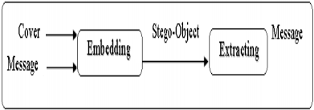

Фиг.10 Защитена с таен ключ (Secret-key steganography)

### Защитена с частен ключ (Secret key steganography)

Стеганографията, използваща таен ключ е подобна на симетричен шифър, при който подателят избира носител и в него скрива съобщение, използвайки таен ключ. Тайното съобщение може да бъде прочетено единствено, ако се знае тайният ключ.[5]

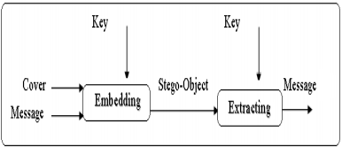

Фиг.11 Стеганография стаен ключ [5]

Този стеганографски метод е ефективен, дори при разкриване съществуването на тайна комуникация, защото само двамата участника в тази комуникация знаят ключа и следователно само те могат да извлекат съобщението.[8]

### Защитена с публичен ключ (Public-key steganography)

Стеганографията с публичен ключ изизква използването на два ключа – частен и публичен. Публичният ключ се съхранява в публична база данни. Той се използва в процеса на вграждане, а частният ключ – при извличането на скритата информация.

Единият от начините за изграждане на стеганографска система с публичен ключ е като се използва криптографска система с публичен ключ. Подателят и получателат на тайното съобщение могат да обменят ключа, използвайки криптографски алгоритъм с публичен ключ.

Стеганографията с публичен ключ използва факта, че декодиращата функция в стеганографията може да се приложи върху носителя независимо дали в него се съдържа тайно послание или не. Този тип стеганография се основава на факта, че промяната е достатъчно случайна, за да не се забележи от пръв поглед. Подателят криптира информацията с публичния ключ на подателя и скрива съобщението в канал, който е известен само на получателя. Приемникът, който не може да реши предварително, дали е предадена тайна информация в конкретен файл ще заподозре пристигането на съобщението и просто ще се опита да го извлече и дешифрира използвайки частния си ключ. Ако този файл съдържа някаква информация в себе си, то това е тайното съобщение на подателя.

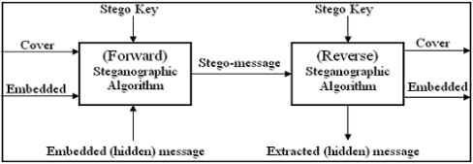

Фиг.12 Стеганография с публичен ключ[5]

Публичният и частният ключове са математически свързани и тайното съобщение може да се възстанови само частния ключ на получателя.

## Стеганографски анализ

Изкуството, свързано с откриване на стеганография се нарича стеганографски анализ (стегоанализ). Стегоанализът не се занимава с опити да декриптира информацията, скрита в рамките на даден файл, а просто с откриването на факта, че е скрито някакво съобщение.[4]

С внимателен подбор на подходяща снимка носител и стеганографски метод е възможно да се създаде стего-изображение, което не изглежда различно в рамките на човешкото възприятие. Обаче, по електронен път всеки един от тези инструменти оставя отпечатък или подпис в изображението, които могат да бъдат предупреждение за наличието на скрито съобщение. Откриването на едно скрито съобщение е първата стъпка в стегоанализът и се смята за "Атака" на скрита информация.

Атаките се разделят на два вида:

* Активни атаки – използват се, когато има съмнение за стеганография, но не е от значение откриване на скритото съобщение. Има някои дигитални ефекти, които могат да се прилагат към стего-изображение без забележими за човешкото око промени, но това променя съдържанието на вграденото съобщение и го прави невъзстановимо.
* Пасивна атака – използват се за действително разчитане на скритото съобщение.

Атаките могат да се осъществят по няколко различни начина, в зависимост от това каква информация е известна на стего-аналитика.

* Stego only attack: известен е само обектът на стеганография.
* Known cover attack: известни са оригиналният файл и стего-файлът.
* Known message attack: в някои случаи на нападателя е известно скритото съобщение и това може да му помогне за атакуване на цяла подобна система.
* Chosen stego attack: знае се кой е използваният алгоритъм за скриване на послание, както и файлът, в който то е скрито.
* Chosen message attack: при този вид атака аналитикът използва няколко стеганографски метода за избрано съобщение и сравнява тези стегообекти с този, който се опитва да открие алгоритъмът, използван в тези процеси.
* Known stego attack: знаят се носителят, обекта и използваният метод.

За да бъде ефективен стегоанализът, човек трябва да притежава умения за разпознаване на образи. В някои случаи при сравнение на стего-изображения с оригиналите им ще се забележи визуален шум. Например, единствен червен пиксел на бял фон.

Веднъж след като е открито съществуването на скрито съобщение е необходимо да се предприемат няколко стъпки, за да се прочете или унищожи посланието. Стегоизображенията създадени с инструменти за преобразуване (Transform Domain tools) изискват по-агресивен подход за унищожаване на съобщението. Въпреки, че съобщението може да се съхрани и след прилагането на прости манипулации, многобройните и паралелни манипулации върху същото изображение могат да осуетят всички познати методи. Манипулирането на изображения включва техники като: изрязване; ротация; премахване на части от изображение; намаляване/усилване на контраста между пикселите; добавяне или премахване на шум; конвертиране от цифров към аналогов към цифров формат (печат на изображението след това повторно сканиране).[10]

На базата на направения в тази глава преглед на техники за скриване на информация в различни цифрови носители, в следващата глава ще бъдат разгледани подробно особеностите на два от методите за скриване на визуална информация в изображения.

***Използвани методи и алгоритми за скриване на информация в изображение. Функционално описание на приложението.***

Изображенията обикновено използват 8-битов или 24-битов цвят. При 8-битов режим се дефинират до 256 цвята, формиращи палитрата на изображението, като всеки цвят се означава с 8-битова стойност. 24-битовият режим използва 24 бита на пиксел и осигурява много по-добър набор от цветове. В този случай, всеки пиксел се представя с три байта, като всеки байт представя интензивността на един от трите основни цвята – червено, зелено и синьо (red, green, blue – RGB).[3]

Размерът на файла с изображението е пряко свързан с броя на пикселите и с броя на битовете за представяне на цвета. Снимки с големина 640 x 480, използващи палитра от 256 цвята, изискват файл с размер 307 KB. Снимки с висока резолюция, 1024 x 768, при изображение с 24-битов цвят, ще доведат до файл с размер 2,36MB. За да се избегне изпращането на файлове с този огромен размер, са разработени различни видове компресии, например BMP, GIF и JPEG [3].

Има два вида стеганографски техники за изображения: базирани на пространствената област и такива, които са базирани на честотната област. При първия вид, информацията се вгражда директно в пикселите на оригиналното изображение, както при Least Significant Bit (LSB) метода. Втория метод скрива тайната информация в изображението носител, който е бил преобразуран като Дискретна косинусова трансормация. DCT коефициентите на преобразувания носител ще бъдат квантовани, и след това променени съобразно тайното съобщение. Капацитетът, количеството информация, скрита в рамките на дадено изображение, при пространствената област е по-голям отколкото при втория метод. За сметка на това, честотната област има по-добра издръжливост от първия метод.[16]

Стеганoграфията може да се приложи при голяма част от файловите формати, които се използват в съвременните цифрови технологии. Най-популярните от тях са .bmp, .doc, .gif, .jpeg, .mp3, .txt и .wav.

Изображенията, избрани за тестове са подбрани по яркост, цветова гама, големина на елементите в изображението и файлов формат.

## LSB (Least Significant Bit)

Този метод може да се приложи както за 8-битови, така и за 24 битови изображения, но при 8 битовите промените ще бъдат много по-забележими за човешкото око. [3]

Двете изображения трябва да са разположени по един и същи начин. Ако едното изображение е разположено хоризонтално, а другото вертикално едното (или и двете) изображение се изрязва до необходимия размер или се избират нови изображения.

LSB алгоритъмът за скриване на изображението hidden в изображението COVER е илюстриран на фиг.13. Всеки пиксел (I, J) от изображението COVER се представя с 8-битови последователности на червената, зелената и синята цветови компоненти, чиито битове са отбелязани съответно с R1…R8, G1…G8 и B1…B8 за изображението COVER.

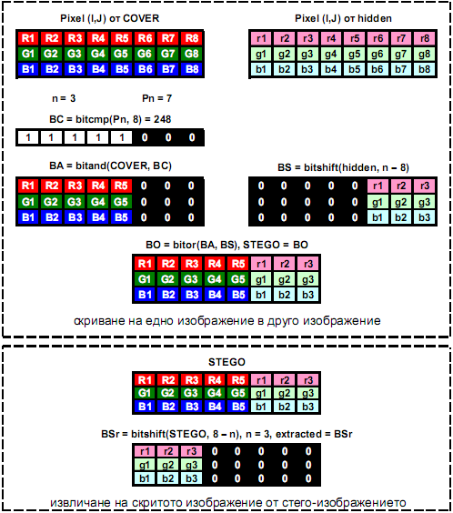

Фиг.13 Описание на алгоритъмът LSB

В масив hidden се съхранява цветното 24-битово изображение, подлежащо на скриване чиито битове са отбелязани съответно с r1…r8, g1…g8 и b1…b8. Двата масива са от тип беззнаков целочислен.

Избира се числото n, 1≤n≤7, отразяващо броя на най-младшите битове на изображението COVER, които ще се използват за скриването на най-старшите битове на изображението hidden.

Формира се променливата BC, която съдържа резултата от изпълнението на операцията побитово допълнение (bitcmp) на променливата Pn=2n-1, n=1÷8 до 8-битово цяло число без знак, т.е. като резултат от изпълнението на операцията bitcmp се получава 8-битова поредица от единици, на която последните n единици са заменени с нули (табл.2). Стойности на n, по-големи или равни на 9, са неприложими в случая, тъй като за представянето на числото Pn в двоична бройна система са необходими повече от 8 разряда.

Най-младшите n бита на трите цветови канала се нулират за всеки пиксел на изображението COVER чрез изпълнение на операцията побитово логическо умножение (bitand) на операндите COVER и BC, с което се формира променлива BA.

Нулиране на най-старшите 8-n бита на трите цветови канали за всеки пиксел на изображението hidden чрез изпълнение на операцията побитово логическо преместване (bitshift) на операнда hidden на n-8 бита, т.е. на 8-n бита надясно. В резултат се формира променливата BS.

Формиране на променливата BO при изпълнение на операцията побитово логическо събиране (bitor) на операндите BA и BS. Променливата BO представлява стего-изображението, т.е. STEGO = BO.

Процесът на извличане на скритото изображение от стего-изображението включва изпълнение на операцията побитово логическо преместване на операнда STEGO с 8-n бита наляво. В процеса на извличане се загубват най-младшите 8-n бита на скритото изображение, при което качеството на възстановеното изображение вече не е същото.[12]

Вижда се, че при използване на максимум три от най-младшите битове в изображението COVER за скриване на изображението HIDDEN все още не се забелязва процеса на скриване, но възстановеното изображение не е с добро качество, особено при използването само на най-младшия бит. При използване на четири, пет, шест или седем бита от най-младшите битове в изображението COVER, скриването на информация вече става забележимо, но качеството на възстановеното изображение е високо. При използване на всички осем бита от изображението COVER за скриване на изображението hidden, полученото стего-изображение изцяло съвпада със скритото.[12]

При извличането на скритото изображение се загубва част от информацията. Съществуват редица области, като аеронавтика, метеорология и военни мисии, които изискват скритото изображение да се възстанови 100 %. Това се постига чрез четирикратно прилагане на алгоритъма, при използване на четири „носещи” изображения, като всяко едно от тях пренася по два бита от скритото изображение. При възстановяването, процесът на извличане също се прилага четрикратно.

Има и друг вариант на LSB алгоритъмът, който съм реализирала използва един бит от всеки пиксел на червената компонента на носещото изображение и в него се скрива тайното съобщение. Битът, в който се крие съобщението е предварително избран от получателя и подателя.

В първият ред на носещото съобщение се кодират размерите на съобщението и помощна дума ‘yes’, която показва на получателя, че в изображението има скрито съобщение. Скриването на самото съобщение започва от втория ред на носещото изображение. Всеки ред на червената компонента на изображението се разделя на групи от 8 пиксела, като във всяка група се записва в двоичен формат стойността на един пиксел от съобщението.

При извличане на скритото съобщение получателят взема червената компонента на изображението и в предварително избрания бит (в случая е най-младшия). Проверява дали в първия ред е кодирана думата ‘yes’. Ако не е кодирана, то се извежда съобщение, че в изображението няма скрито съобщение. Ако прочете думата ‘yes’, то в изображението има скрито съобщение и прочита какви са размерите на скритата картинка. От останалите редове получателят извлича скритото съобщение.

Алгоритъмът работи с изображения без компресия (.png; .bmp), защото при компресията може да се изгубят битовете, в които е кодирана информацията. Като входно изображение може да се използват и други формати, като например .jpg, но стего-изображението се конвертира и запаметява в .png формат и стего изображението става с много по-голям размер от носещото изображение Тази разлика в размерите би предизвикала подозрението на трети лица, ако у тях попадне оригиналното носещо изображение.

#### Използване на най-младшия бит от червената компонента за скриване на тайно съобщение:

* Изображение с висок контраст. Формат .png.

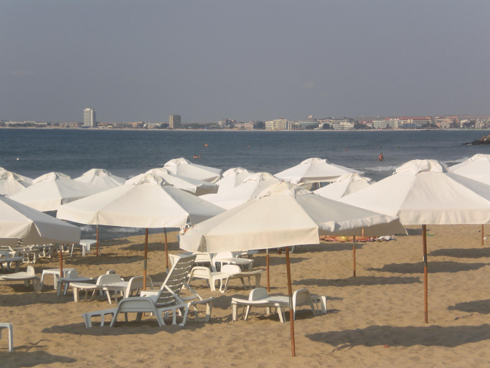 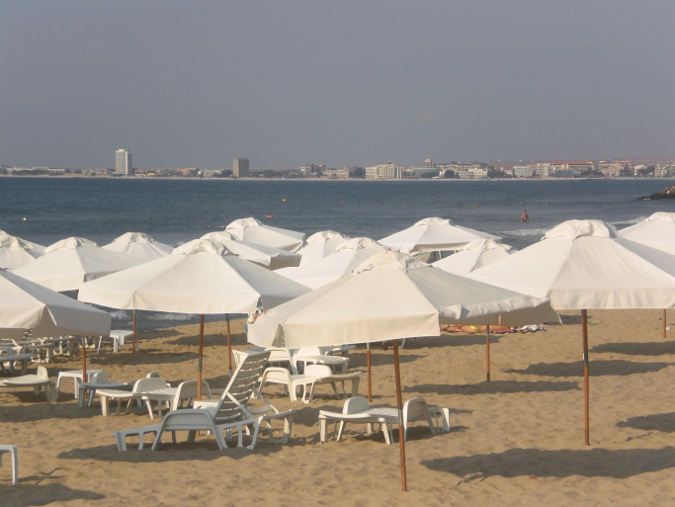

а) Носещо изображение б) Стего-изображение

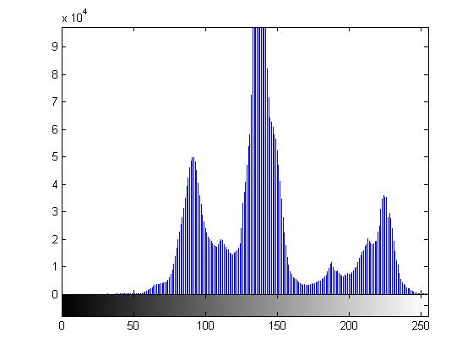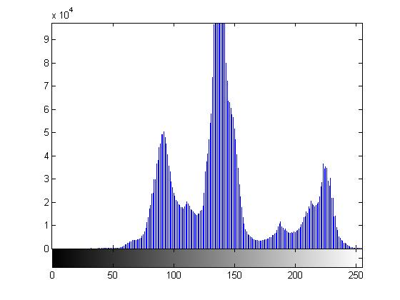

в) Хистограма г) Хистограма

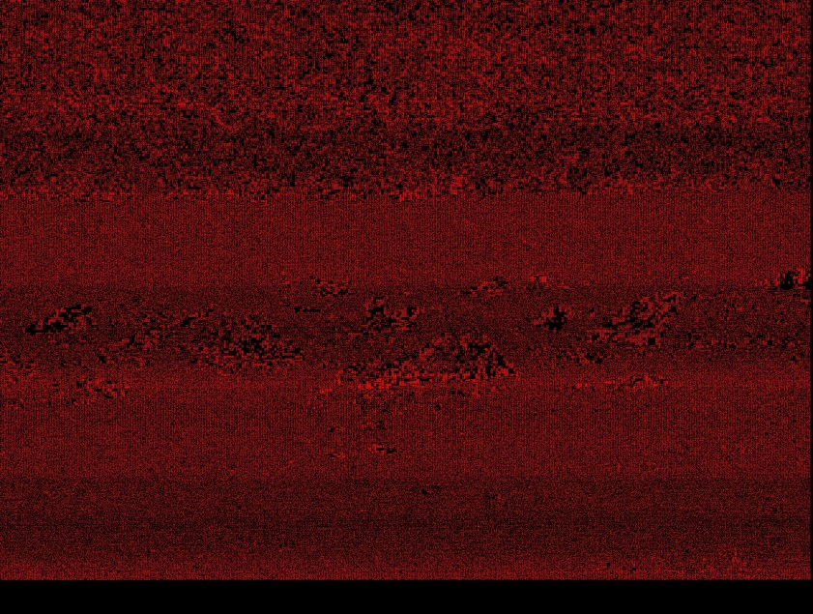

д) Разлика между носещото и стего-изображението

Фиг.14

На фигура 15 са показани скритото изображение и същото изображение, извлечено от стего-изображението. Съобщението е с много добро качество.

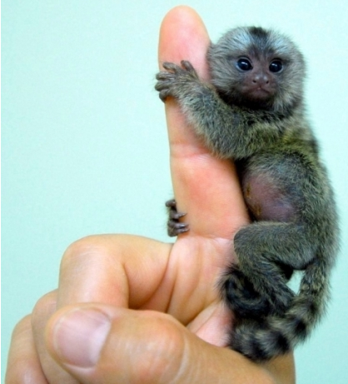 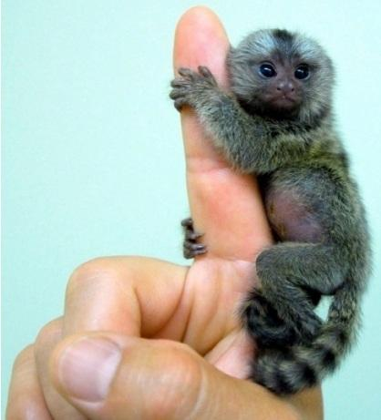

а) Скрито изображение б) Извлечено изображение

Фиг.15

Изображението от фиг.15а е предмет на скриване в носещите изображения във фиг.14а; 17а; 18а; 19а; 21а; 22а. Размерът на носещото изображение – 3.32МB, а на стего-изображението (фиг.14б) – 4.32МВ. Време за скриване на съобщението – 5.366477s; време за извличане – 8.685566s. Размерът на скритата картинка е 21.5KB.

При този алгоритъм не се променя нито качеството на стего-изображението, нито качеството на скритото съобщение след извличането му.

* Изображение с нисък контраст

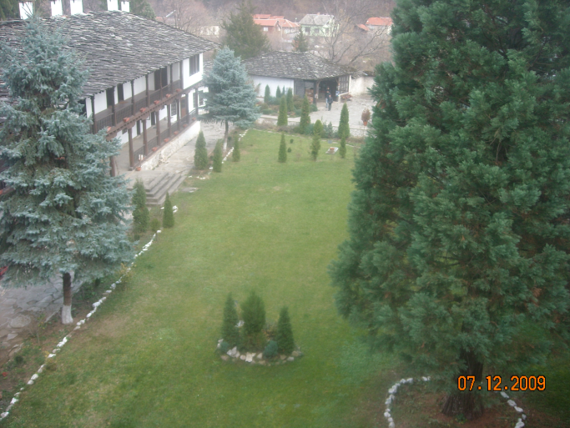 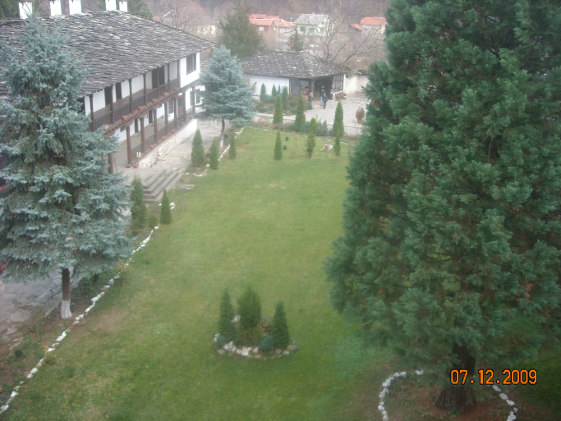

а) Носещо изображение б) Стего-изображение

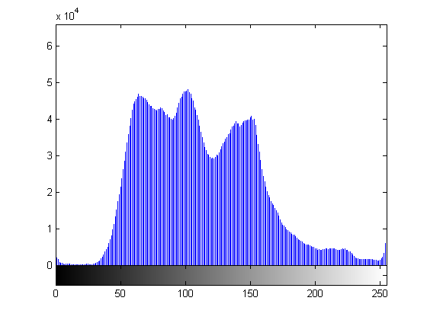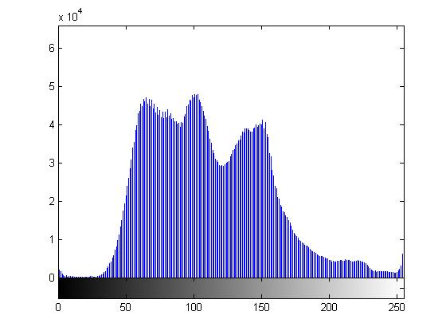

в) г)

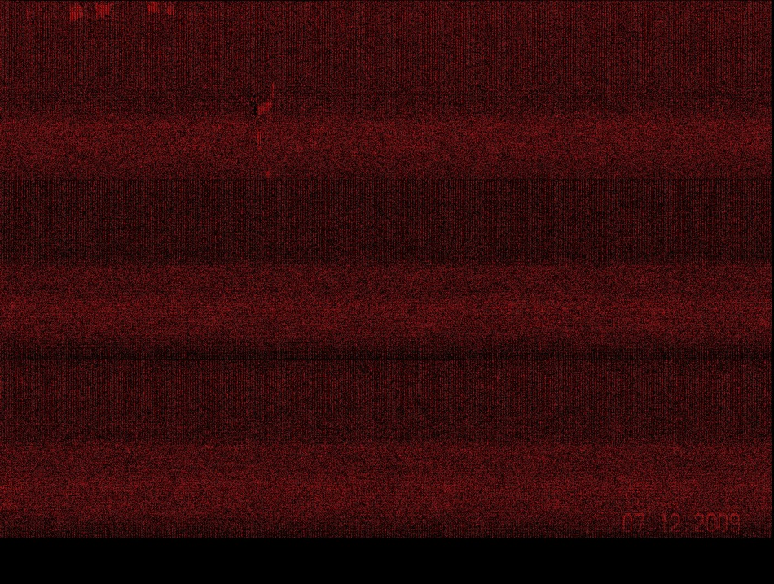

д) Разлика между носещото и стего-изображението

Фиг.16 в) Хистограма на носещото изображение; г) Хистограма на стего-изображението

Размерът на носещото изображение е 6.02МВ, а на стего изображението – 6.31МВ. Време се скриване на съобщението - 5.495660s; време за извличане на скритото съобщение - 8.830287.

#### Използване на петтия бит за скриване на тайното съобщение

* Изображение с висок контраст

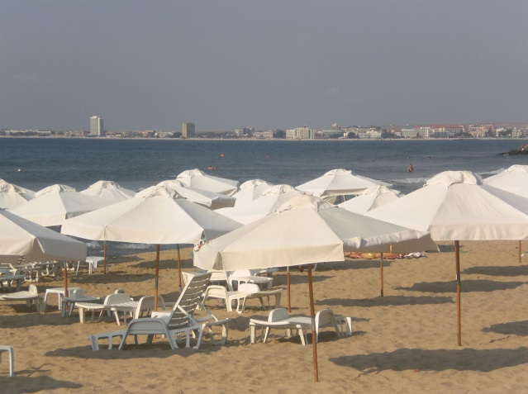 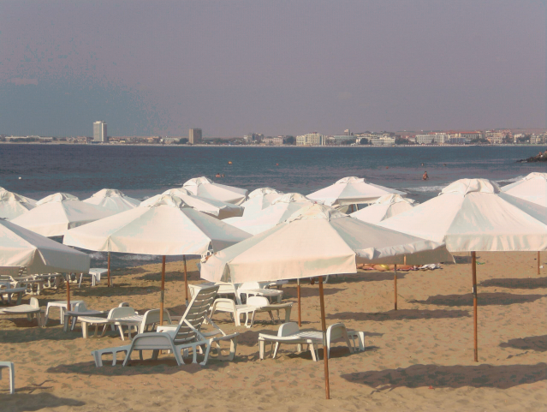

а) Носещо изображение б) Стего-изображение

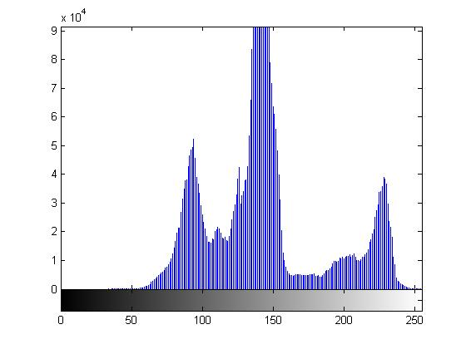

в) Хистограма г) Хистограма

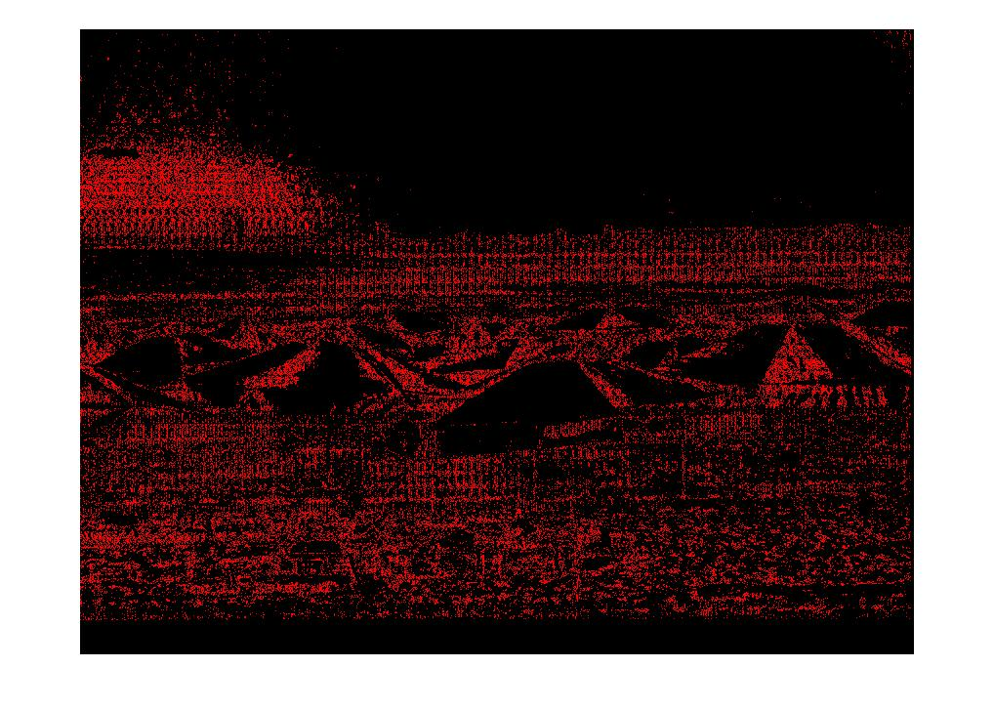

д) Разлика между носещото и стего-изображението

Фиг.17

Размерът на изображението носител е 3.32МВ, а на стего-изображението – 4.99МВ. Време за скриване на съобщението - 5.367915.

Тук вече се вижда промяна в стего-изображението – има наличие на червени отенъци. Хистограмата на стего-изображението също е променена спрямо хистограмата на носещото изображение.

* Изображение с нисък контраст

 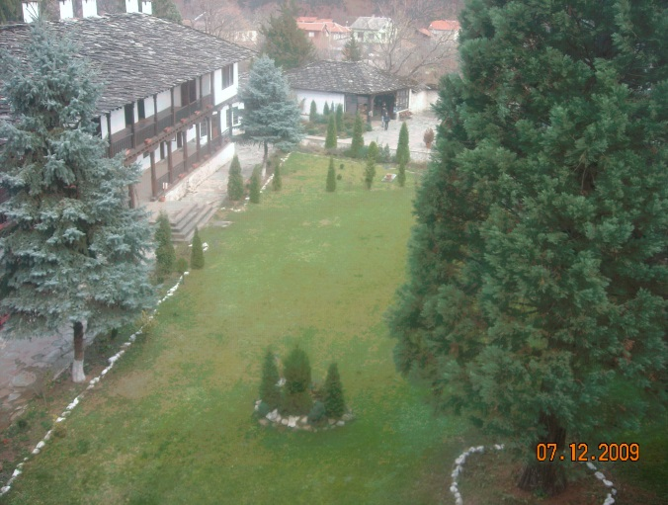

а) Носещо изображение б) Стего-изображение

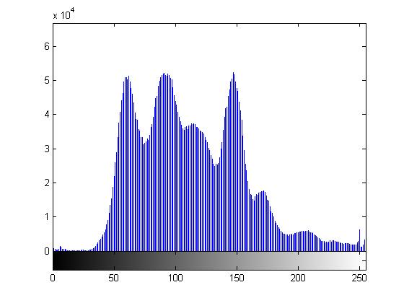

в) Хистограма г) Хистограма

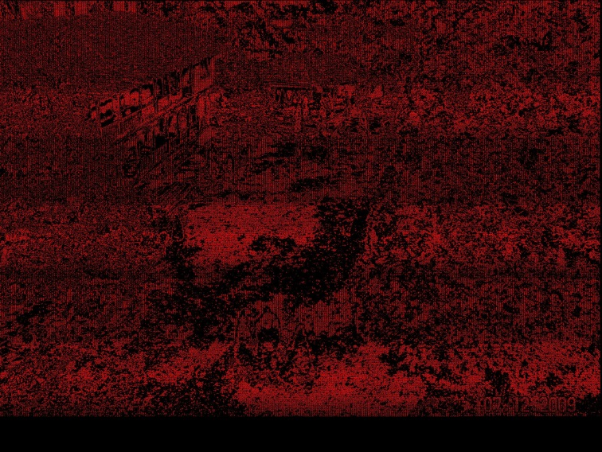

д) Разлика между носещото и стего-изображението

Фиг.18 Скриване на изображение с метод LSB, използвайки 5ти младши бит.

#### Използване на най-старшия бит за скриване на тайното съобщение

* Изображение с висок контраст

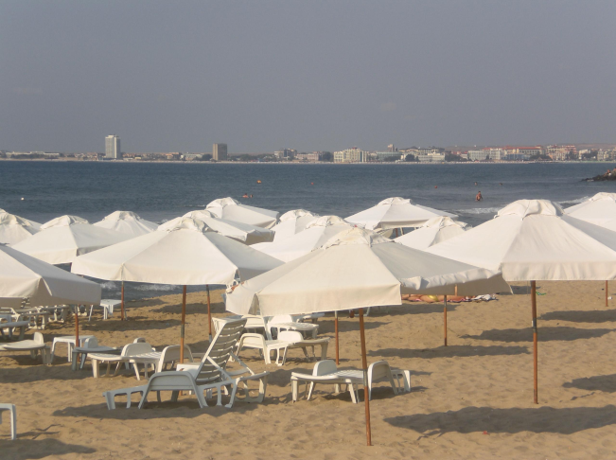 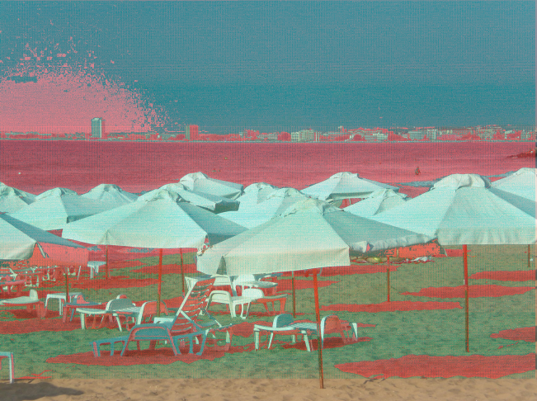

а) Носещо изображение б) Стего-изображение

 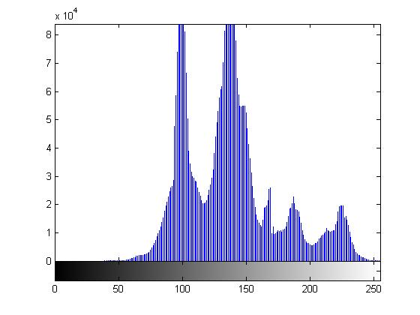

в) Хистограма г) Хистограма

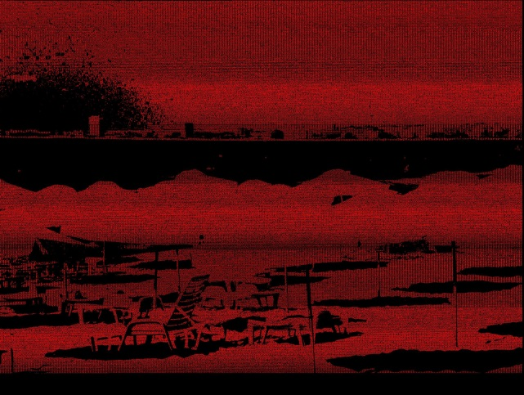

д) Разлика между носещото и стего-изображението

Фиг.19 Скриване на картинка в друго изображение, като се използва най-старшия бит

Размерът на носещото изображение – 3.32МB, а на стего-изображението – 4.75МВ. Време за скриване на съобщението – 5.372677s; време за извличане на скритата картинка – 8.685128s. При използване на най-старшия бит за скриване на тайното съобщение има видима разлика между носещото и стего-изображението. Хистограмата също е променена.



Фиг.20 Извлечено изображение

Размерът на извлеченото изображение е 252КВ.

* Изображение с нисък контраст

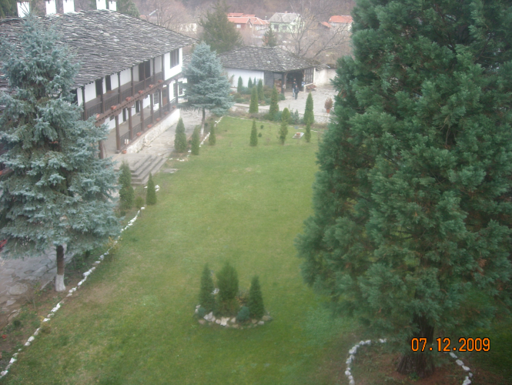 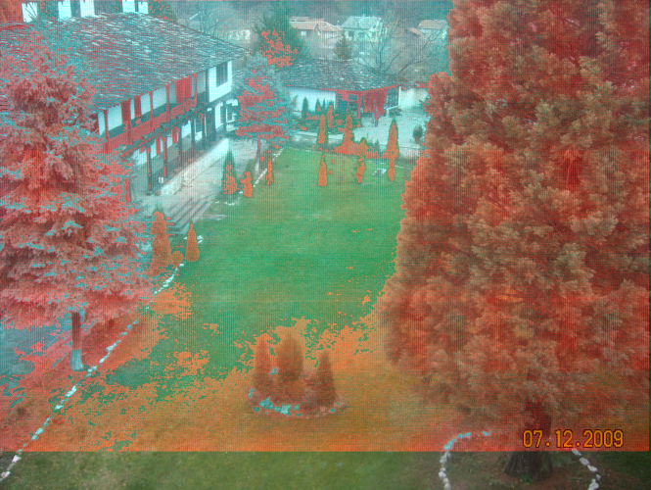

а) Носещо изображение б) Стего-изображение

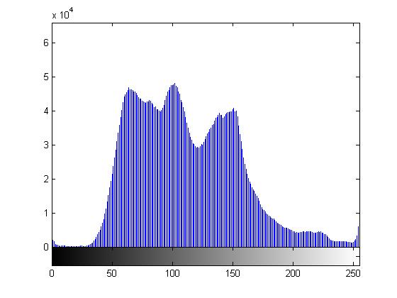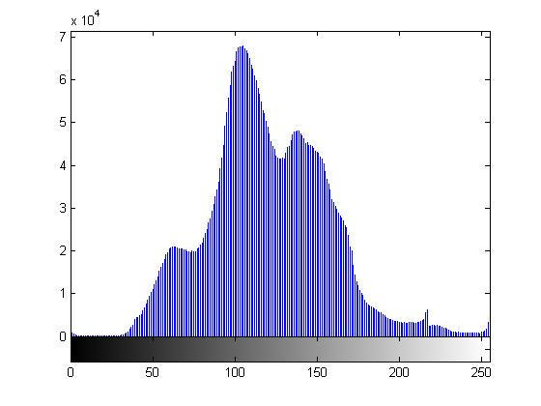

в) Хистограма г) Хистограма

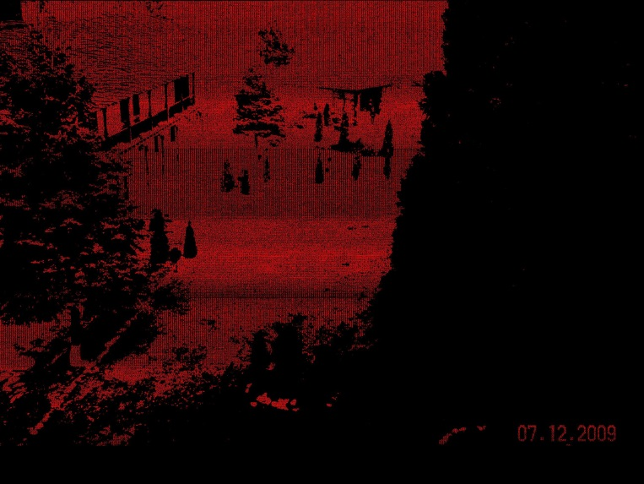

д) Разлика между носещото и стего-изображението

Фиг.21 Скриване на изображение с LSB като се използва най-старшия бит

Размерът на носещото изображение е 6.02МВ, а на стего изображението - 7.53МВ. При изображението с никък контраст се забелязва промяна на стего-изображението предимно в предния план. Хистограмата съществено се променя.

* Изображение с висок контраст, формат .jpg

 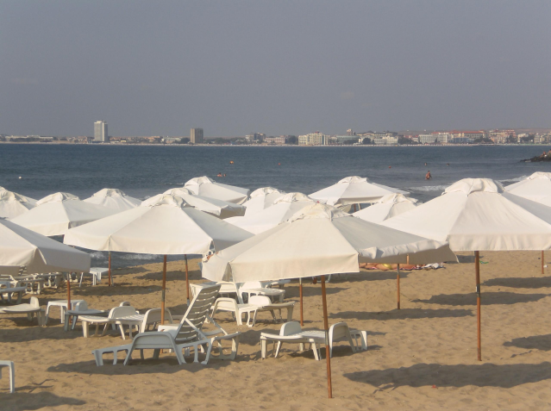

а) Носещо изображение б) Стего-изображение

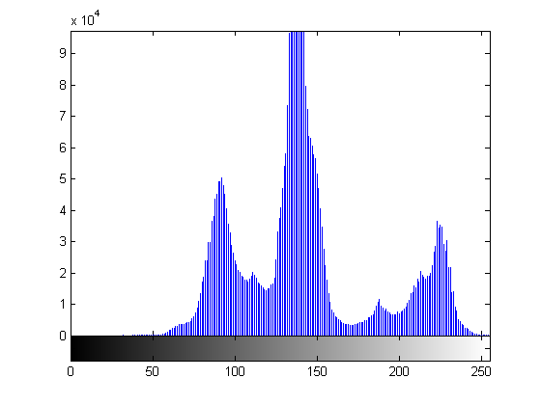

в) Хистограма г) Хистограма

Фиг.22 Вграждане на картинка в jpg изображение.

Размерът на носещото изображение е 360КВ, а размер на стего-изображението – 4.32МВ. Време за скриване - 4.849422s;

При вграждане на тайно съобщение в .jpg изображение, стего-изображението се записва в .png формат. Има съществена промяна в големината на стего-изображението спрямо носещото изображение. Това е особено подозрително за трети лица, ако у тях попадне оригиналното носещо изображение.

**Приложение**

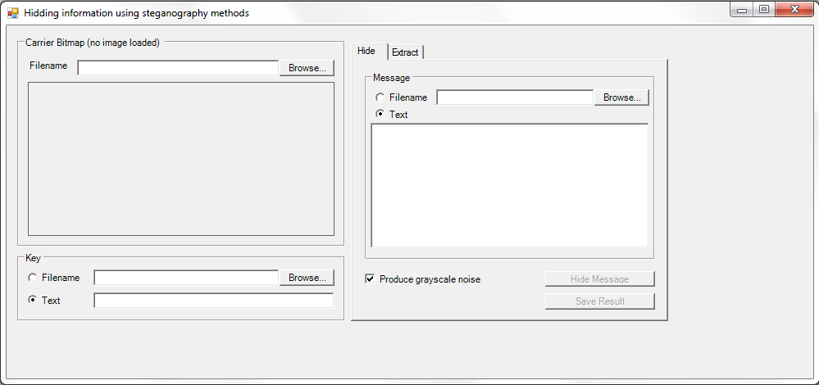

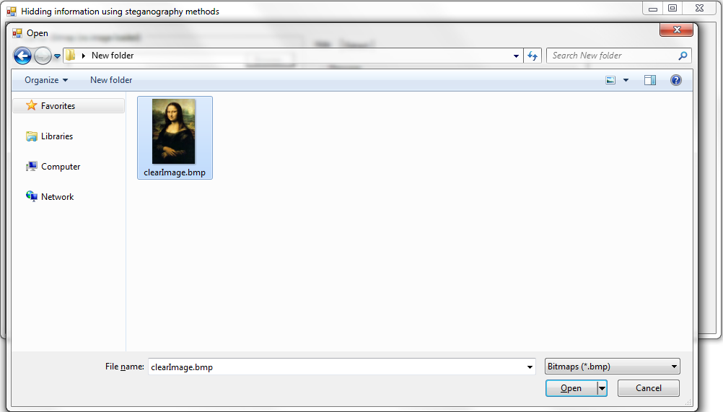

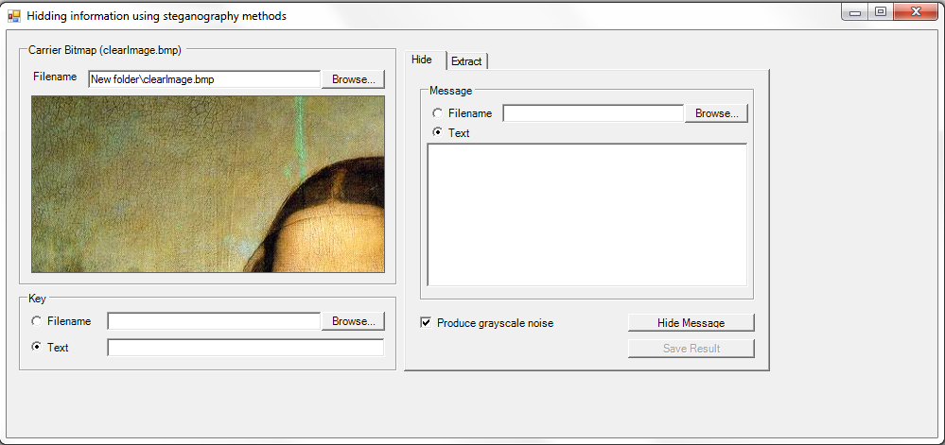

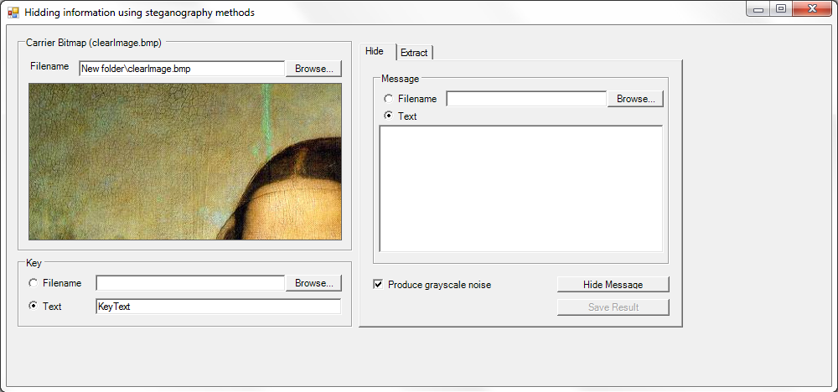

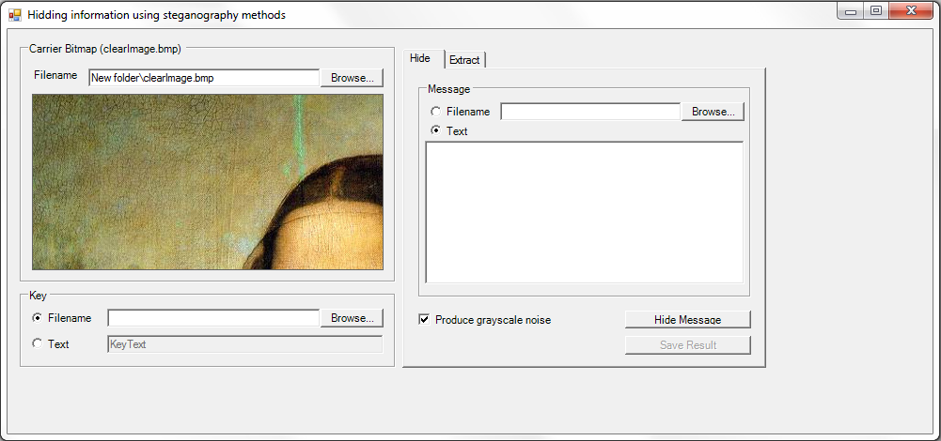

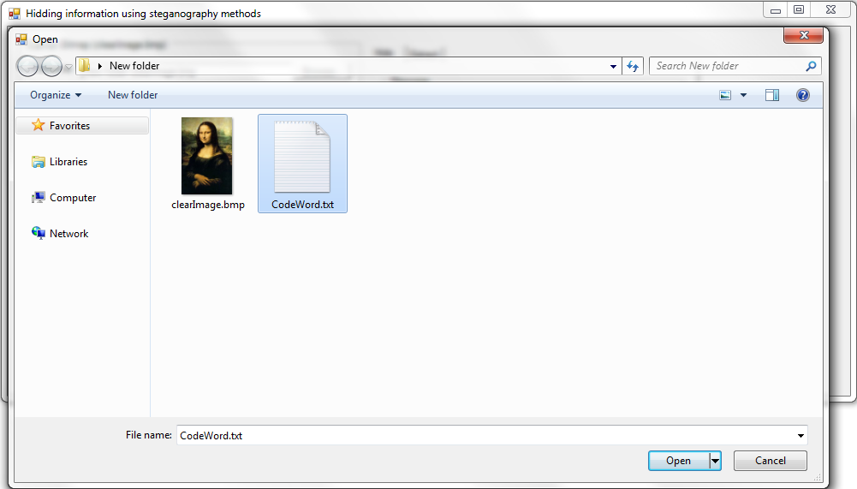

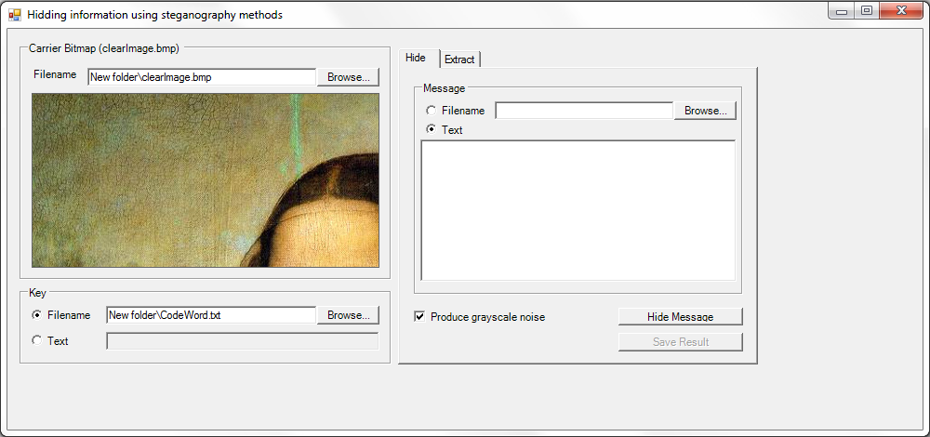

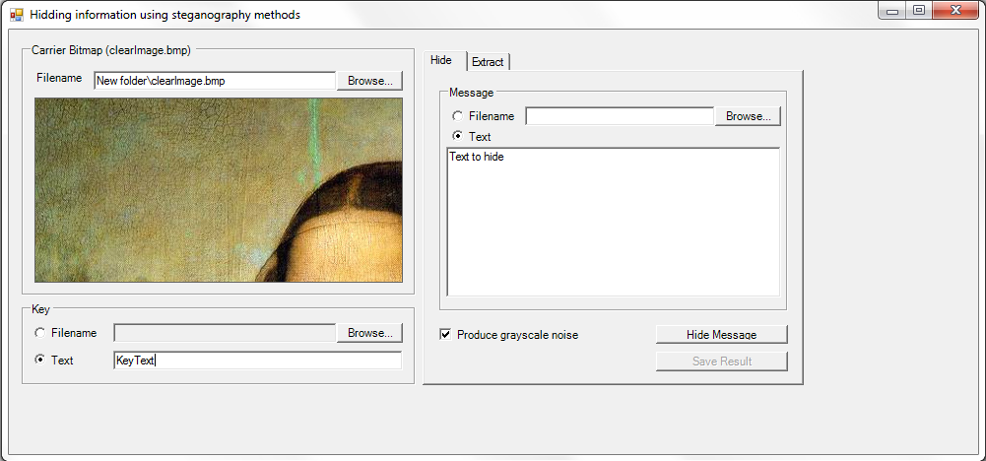

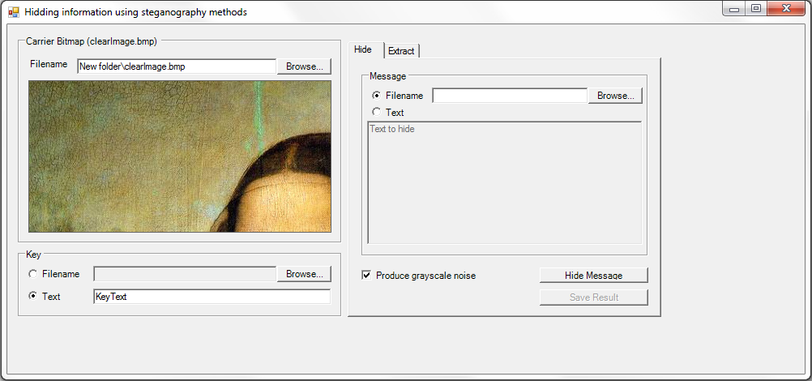

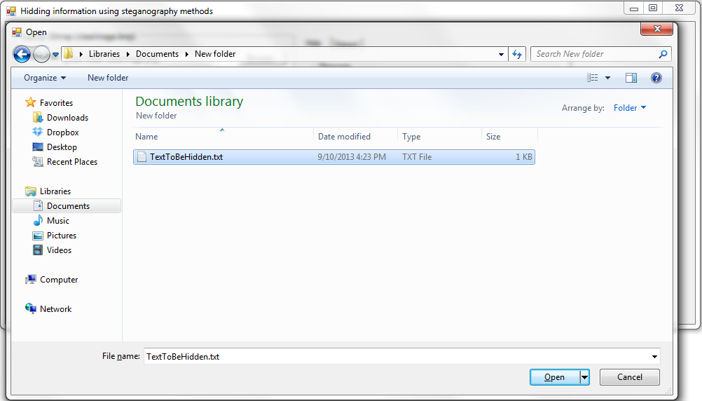

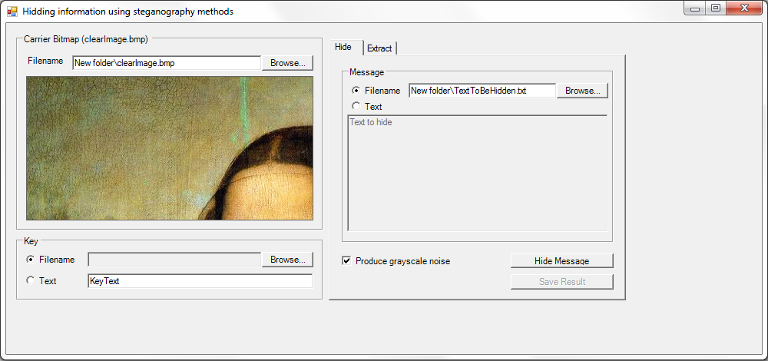

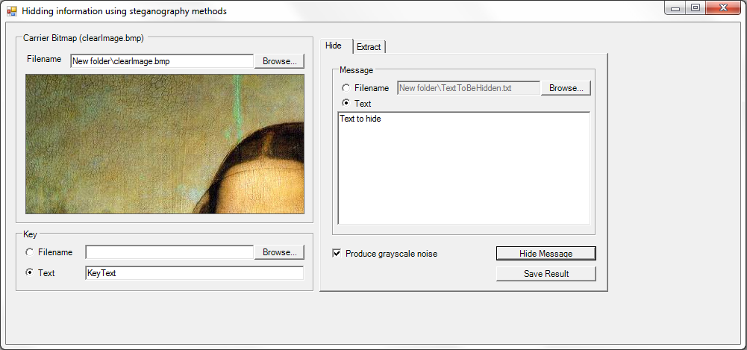

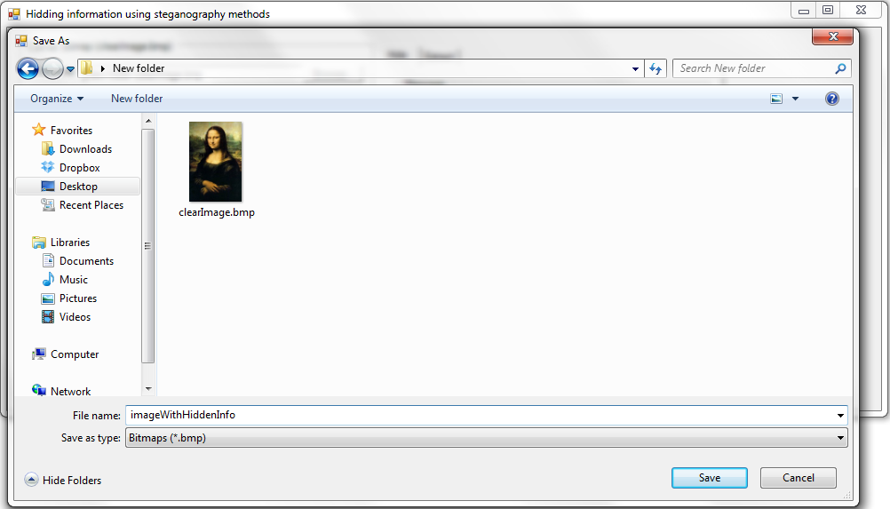

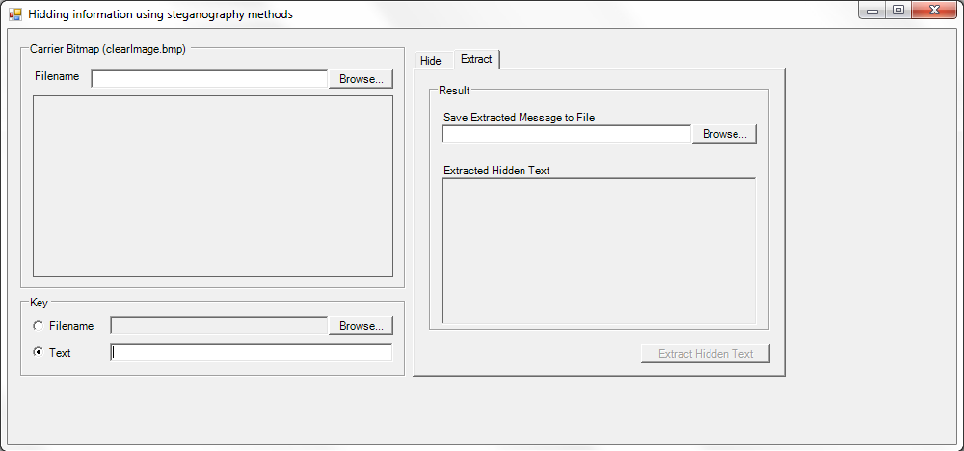

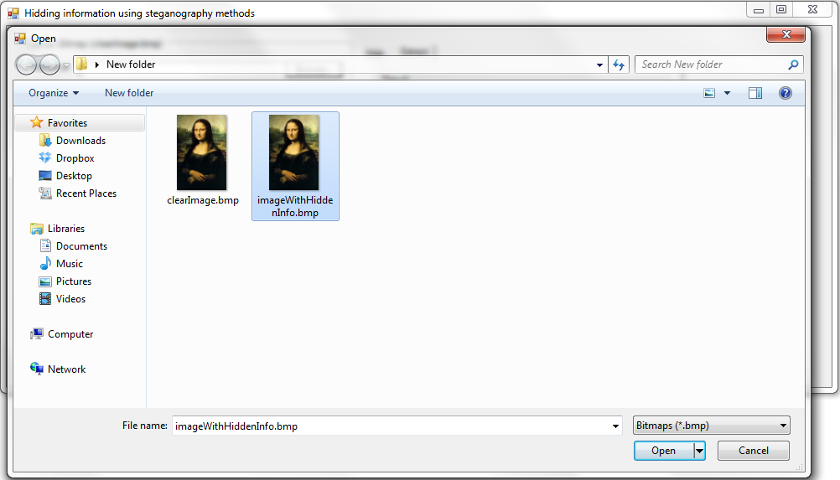

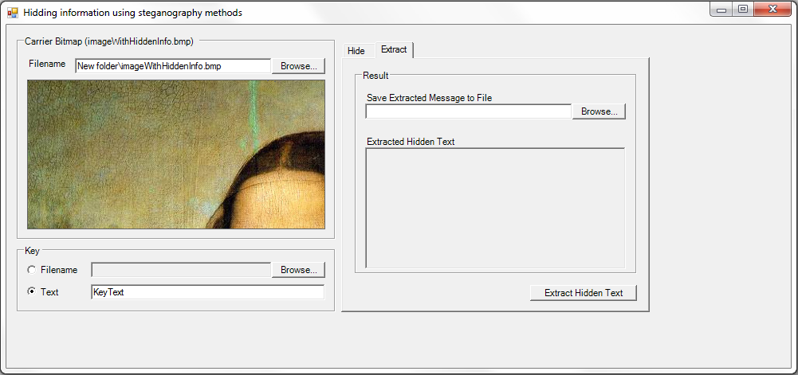

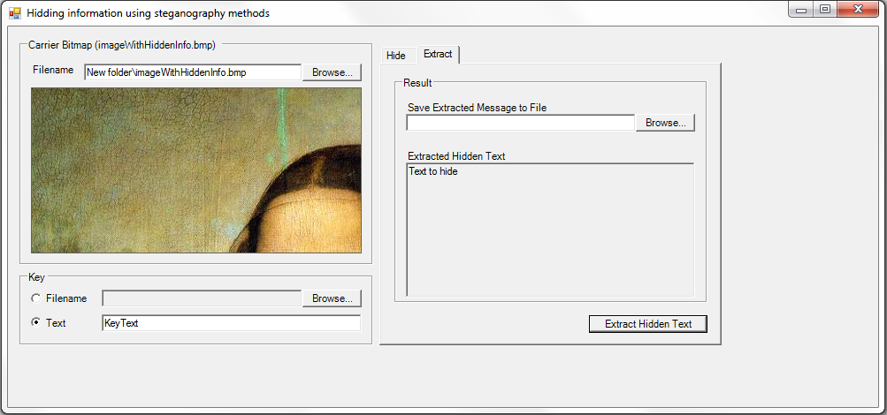

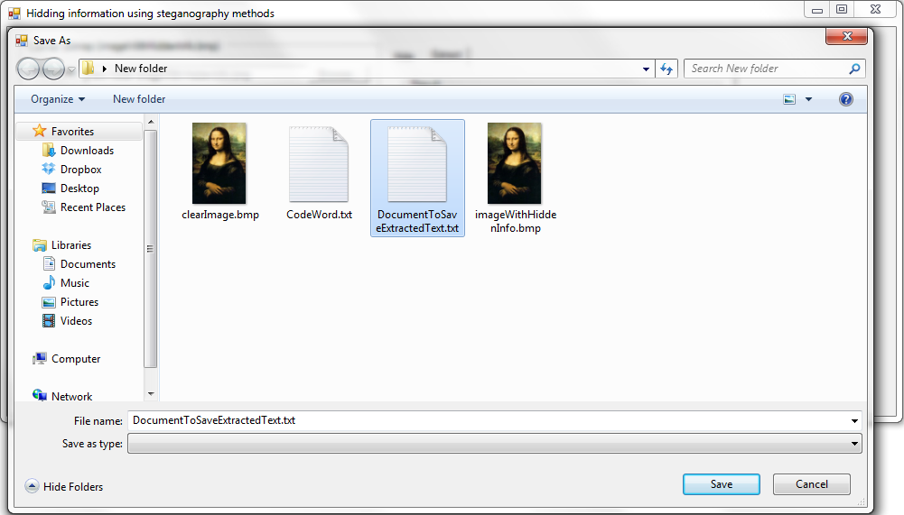

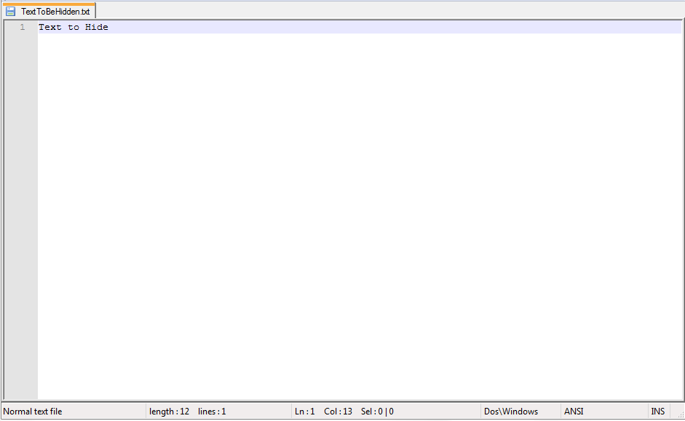

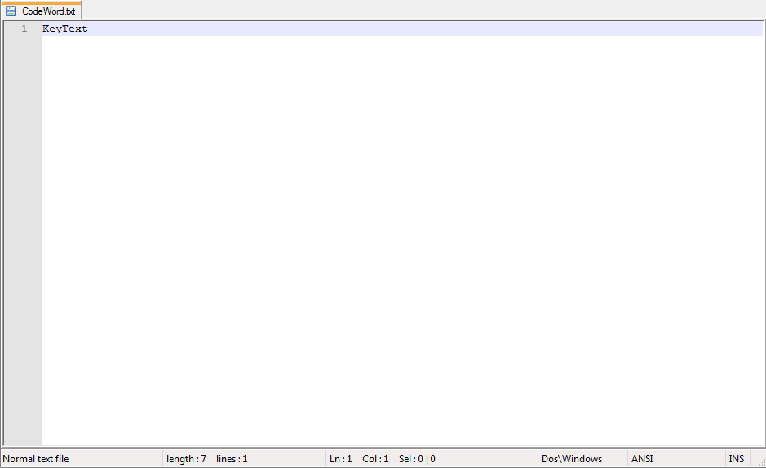

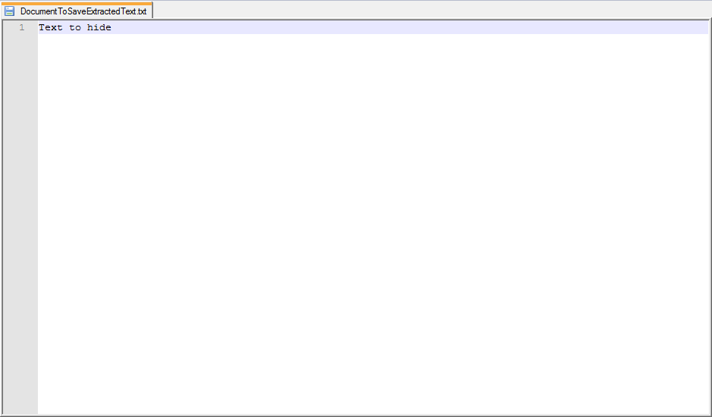

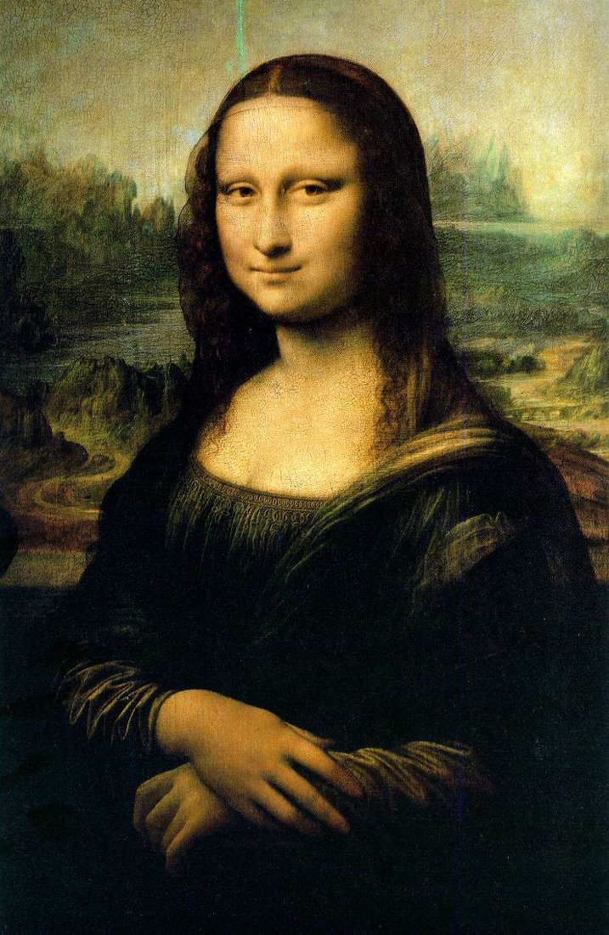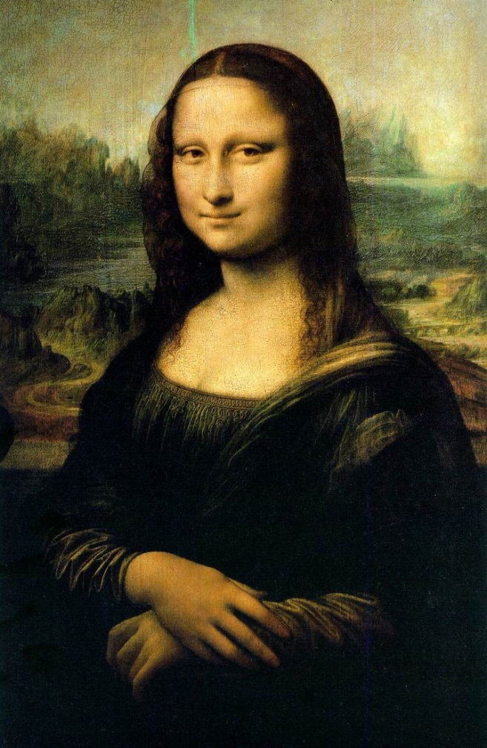

## Заключение

В резултат на проведените експериментални изследвания могат да бъдат направени следните извоти:

Методът LSB

форматът на изображенията не оказва влияние върху качеството на стего-изображението. При .png промяната в размера е по-голяма, но носещото и стего-изображенията също са с по-голям размер във формат .png, отколкото .jpg. Когато се използват изображения във формат .png, времето за изпълнение е малко по-дълго. Хистограмата на стего-изображението не се различава от тази на носещото изображение.

LSB алгоритъмът работи най-добре с изображения, които имат висока резолюция и използват голям брой цветове.

На пръв поглед не личи никаква разлика между носещото и стего-изображението както когато е използван най-младшия бит, така и когато за скриване на информацията се използва най-старшия бит. Използването на различни пиксели за скриване на тайно съобщение не променя размера на стего-изображението, а само неговото качество.

Ако искаме да предадем съобщение с по-високо качество (RGB 8bit) не се влошава качеството на носещото изображение, а само се увеличава размера му.

# Използвана литература

[1] Alain C. Brainos II (East Carolina University); A Study Of Steganography And The Art Of Hiding .

[2] Cummins, Patrick Diskin, Samuel Lau and Robert Parlett, Jonathan; Steganography and Digital Watermarking - 2004.

[3] Gary C. Kessler; Steganography: Hiding Data Within Data <http://www.garykessler.net/library/steganography.html>

[4] Aelphaeis Mangarae; Steganography FAQ 2006

[5] Zaidoon Kh. AL-Ani, A.A.Zaidan, B.B.Zaidan and Hamdan.O.Alanazi; Overview: Main Fundamentals for Steganography

[6] Rastislav Hovančák, Peter Foriš, Dušan Levický; STEGANOGRAPHY BASED ON DWT TRANSFORM

[7] Alex Toumazis; Steganography 2009

[8] Bret Dunbar;A detailed look at Steganographic techniques and their use in an Open-System Environment

[9] <http://www.snotmonkey.com/work/school/405/methods.html>

[10] Joshua Silman; Steganography and Steganalysis: An Overview; 2001

[11] Andreas Westfeld; High Capacity Despite Better Steganalysis

[12] Лора Караджова; Анализ на стеганографски метод за скриване на едно изображение в друго (Сборник доклади на стидентска научна сесия 2009)

[13] J.R. Krenn; Steganography and Steganalysis; 2004

[14] Andreas Westfeld; F5—A Steganographic Algorithm High Capacity Despite Better Steganalysis 2001

[15] Mr C Rafferty; Steganography & Steganalysis of Images 2005

[16] Adel Almohammad, Robert M. Hierons, Gheorghita Ghinea; High Capacity Steganographic Method Based Upon JPEG 2008

[17] Mehdi Kharrazi; Performance study of common image steganography and steganalysis techniques 2006

[18] Jessica Fridrich, Miroslav Goljan, Dorin Hogea; Breaking the OutGuess

[19] Soumyendu Das, Subhendu Das, Bijoy Bandyopadhyay, Sugata Sanyal; Steganography and Steganalysis: Different Approaches

[20] Ken Cabeen, Peter Gent; Image compression and the Descrete Cosine Transform

[21] Ръководство и помощна информация; <http://www.beholder.ru>

[22] Dr. Jennifer Davidson; Information Hiding in Digital Data 2003

[23] Philip Bateman; Image Steganography and Steganalysis 2008

[24] Piyush Goel; Data Hiding in Digital Images: A Steganographic Paradigm 2008.